**Découvrez le modèle des boîtes**

Une page web peut être vue comme une succession et un empilement de boîtes, qu'on appelle « blocs ». La plupart des éléments vus au chapitre précédent sont des blocs : <header>  , <article>  , <nav>  … Mais nous connaissions déjà d'autres blocs : les paragraphes <p>  , les titres <h1>  …

Dans ce chapitre, nous allons apprendre à manipuler ces blocs comme de véritables boîtes. Nous allons leur donner des dimensions, les agencer en jouant sur leurs marges, mais aussi apprendre à gérer leur contenu… pour éviter que le texte ne dépasse de ces blocs !

Ce sont des notions fondamentales dont nous allons avoir besoin pour mettre en page notre site web… Soyez attentif !

Pour valider vos compétences avec un diplôme bac+2, suivez la [**formation Développeur web**](https://openclassrooms.com/fr/paths/185-developpeur-web) avec OpenClassrooms. 6 mois en moyenne sont nécessaires pour finaliser cette [**formation à distance**](https://openclassrooms.com/fr/paths), qui peut aussi être suivie en [**alternance ou contrat d’apprentissage**](https://openclassrooms.com/fr/apprenticeship).

**Les balises de type block et inline**

En HTML, la plupart des balises peuvent se ranger dans l'une ou l'autre de deux catégories :

* les balises **inline** : c'est le cas par exemple des liens <a></a>  .
* les balises **block** : c'est le cas par exemple des paragraphes <p></p>  .

Il existe en fait plusieurs autres catégories très spécifiques, par exemple pour les cellules de tableau (type table-cell  ) ou les puces (type list-item  ). Nous n'allons pas nous y intéresser pour le moment, car ces balises sont minoritaires.

Mais comment je reconnais une balise inline d'une balise block ?

C'est en fait assez facile :

* **block** : une balise de type block sur votre page web crée automatiquement un retour à la ligne avant et après. Il suffit d'imaginer tout simplement un bloc. Votre page web sera en fait constituée d'une série de blocs les uns à la suite des autres. Mais vous verrez qu'en plus, il est possible de mettre un bloc à l'intérieur d'un autre, ce qui va augmenter considérablement nos possibilités pour créer le design de notre site !
* **inline** : une balise de type inline se trouve obligatoirement à l'intérieur d'une balise block. Une balise inline ne crée pas de retour à la ligne, le texte qui se trouve à l'intérieur s'écrit donc à la suite du texte précédent, sur la même ligne (c'est pour cela que l'on parle de balise « en ligne »).

Depuis HTML5, la catégorisation des différents éléments est un peu plus complexe que cela. Cependant, cette petite simplification va vous permettre de bien comprendre la différence entre le concept de "bloc" et le concept de "en ligne".  :)

‌Pour bien visualiser le concept, voici en figure suivante un petit schéma que je vous ai concocté.

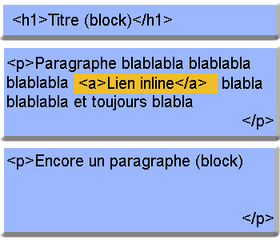Différence entre une balise inline et une balise block

* Sur fond bleu, vous avez tout ce qui est de type block.
* Sur fond jaune, vous avez tout ce qui est de type inline.

Comme vous pouvez le voir, les blocs sont les uns en dessous des autres. On peut aussi les imbriquer les uns à l'intérieur des autres (souvenez-vous, nos blocs <section>  contiennent par exemple des blocs <aside>  !).  
La balise inline <a></a>  , elle, se trouve à l'intérieur d'une balise block et le texte vient s'insérer sur la même ligne.

**Quelques exemples**

Afin de mieux vous aider à assimiler quelles balises sont inline et quelles balises sont block, voici un petit tableau dressant la liste de quelques balises courantes.

| **Balises block** | **Balises inline** |
| --- | --- |
| <p> | <em> |
| <footer> | <strong> |
| <h1> | <mark> |
| <h2> | <a> |
| <article> | <img /> |
| … | … |

Ce tableau n'est pas complet, loin de là. Si vous voulez avoir la liste complète des balises qui existent et savoir si elles sont de type inline ou block, reportez-vous à l'[annexe donnant la liste des balises HTML](https://openclassrooms.com/courses/apprenez-a-creer-votre-site-web-avec-html5-et-css3/memento-des-balises-html).

**Les balises universelles**

Vous les connaissez déjà car je vous les ai présentées il y a quelques chapitres. Ce sont des balises qui n'ont aucun sens particulier (contrairement à <p>  qui veut dire « paragraphe »  ,<strong>  , « import‌ant », etc.).  
Le principal intérêt de ces balises est que l'on peut leur appliquer une class  (ou un id  ) pour le CSS quand aucune autre balise ne convient.

Il existe deux balises génériques et, comme par hasard, la seule différence entre les deux est que l'une d'elle est inline et l'autre est block :

* <span></span>  (**inline**) ;
* <div></div>  (**block**).

**Respectez la sémantique**

Les balises universelles sont « pratiques » dans certains cas, certes, mais attention à ne pas en abuser. Je tiens à vous avertir de suite : beaucoup de webmasters mettent des <div>  et des <span>  trop souvent et oublient que d'autres balises plus adaptées existent.

Voici deux exemples :

* **Exemple d'un span inutile** : <span class="important">  . Je ne devrais jamais voir ceci dans un de vos codes, alors qu'il existe la balise <strong>  qui sert à indiquer l'importance !
* **Exemple d'un div inutile** : <div class="titre">  . Ceci est complètement absurde puisqu'il existe des balises faites spécialement pour les titres ( <h1>  , <h2>  …).

Oui, vous allez me dire qu'au final le résultat (visuel) est le même. Je suis tout à fait d'accord. Mais les balises génériques n'apportent aucun sens à la page et ne peuvent pas être comprises par l'ordinateur. Utilisez toujours d'autres balises plus adaptées quand c'est possible. Google lui-même le conseille pour vous aider à améliorer la position de vos pages au sein de ses résultats de recherche !

**Les dimensions**

Nous allons ici travailler uniquement sur des balises de type block.

Pour commencer, intéressons-nous à la taille des blocs. Contrairement à un inline, un bloc a des dimensions précises. Il possède une largeur et une hauteur. Ce qui fait, ô surprise, qu'on dispose de deux propriétés CSS :

* width  : c'est la largeur du bloc. À exprimer en pixels (px) ou en pourcentage (%) ;
* height  : c'est la hauteur du bloc. Là encore, on l'exprime soit en pixels (px), soit en pourcentage (%).

Pour être exact, width  et height  représentent la largeur et la hauteur du contenu des blocs. Si le bloc a des marges (on va découvrir ce principe un peu plus loin), celles-ci s'ajouteront à la largeur et à la hauteur.

Par défaut, un bloc prend 100 % de la largeur disponible. On peut le vérifier en appliquant à nos blocs des bordures ou une couleur de fond (figure suivante).

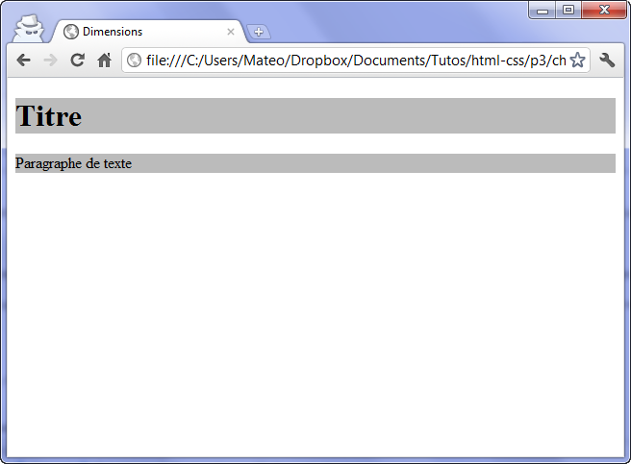Les blocs prennent toute la largeur disponible

Maintenant, rajoutons un peu de CSS afin de modifier la largeur des paragraphes. Le CSS suivant dit : « Je veux que tous mes paragraphes aient une largeur de 50 % ».

p

{

*width*: 50%;

}

Le résultat est visible à la figure suivante.

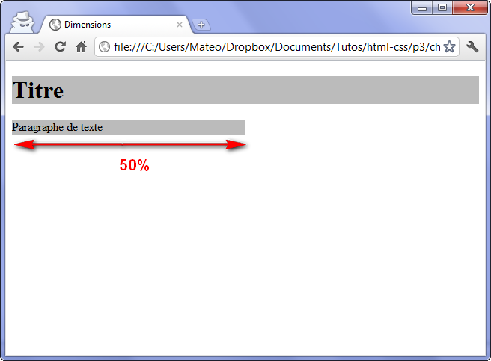Un paragraphe de 50 % de largeur

Les pourcentages seront utiles pour créer un design qui s'adapte automatiquement à la résolution d'écran du visiteur.  
Toutefois, il se peut que vous ayez besoin de créer des blocs ayant une dimension précise en pixels :

p

{

*width*: 250px;

}

**Minimum et maximum**

On peut demander à ce qu'un bloc ait des dimensions minimales et maximales. C'est très pratique, car cela nous permet de définir des dimensions « limites » pour que notre site s'adapte aux différentes résolutions d'écran de nos visiteurs :

* min-width  : largeur minimale ;
* min-height  : hauteur minimale ;
* max-width  : largeur maximale ;
* max-height  : hauteur maximale.

Par exemple, on peut demander à ce que les paragraphes occupent 50 % de la largeur *et* exiger qu'il fassent au moins 400 pixels de large dans tous les cas :

p

{

*width*: 50%;

*min-width*: 400px;

}

Observez le résultat en modifiant la largeur de la fenêtre de votre navigateur. Vous allez voir que, si celle-ci est trop petite, le paragraphe se force à occuper au moins 400 pixels de largeur.

**Les marges**

Il faut savoir que tous les blocs possèdent des marges. Il existe *deux types de marges* :

* les marges intérieures ;
* les marges extérieures.

Regardez bien le schéma qui se trouve à la figure suivante.

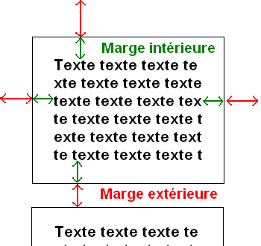Marges extérieure et intérieure

Sur ce bloc, j'ai mis une bordure pour qu'on repère mieux ses frontières.

* L'espace entre le texte et la bordure est la marge intérieure (en vert).
* L'espace entre la bordure et le bloc suivant est la marge extérieure (en rouge).

En CSS, on peut modifier la taille des marges avec les deux propriétés suivantes :

* padding  : indique la taille de la marge intérieure. À exprimer en général en pixels (px) ;
* margin  : indique la taille de la marge extérieure. Là encore, on utilise le plus souvent des pixels.

Les balises de type inline possèdent également des marges. Vous pouvez donc aussi essayer ces manipulations sur ce type de balises.

Pour bien voir les marges, prenons deux paragraphes auxquels j'applique simplement une petite bordure (figure suivante) :

p

{

*width*: 350px;

*border*: 1px solid black;

*text-align*: justify;

}

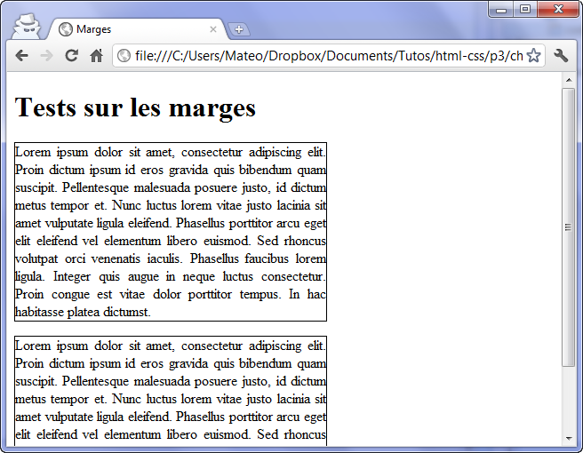Marges par défaut sur les paragraphes

Comme vous pouvez le constater, il n'y a par défaut pas de marge intérieure ( padding  ). En revanche, il y a une marge extérieure ( margin  ). C'est cette marge qui fait que deux paragraphes ne sont pas collés et qu'on a l'impression de « sauter une ligne ».

Les marges par défaut ne sont pas les mêmes pour toutes les balises de type block. Essayez d'appliquer ce CSS à des balises <div>  qui contiennent du texte, par exemple : vous verrez que, dans ce cas, il n'y a par défaut ni marge intérieure, ni marge extérieure !

Supposons que je veuille rajouter une marge intérieure de 12 px aux paragraphes (figure suivante) :

p

{

*width*: 350px;

*border*: 1px solid black;

*text-align*: justify;

*padding*: 12px; /* Marge intérieure de 12px */

}

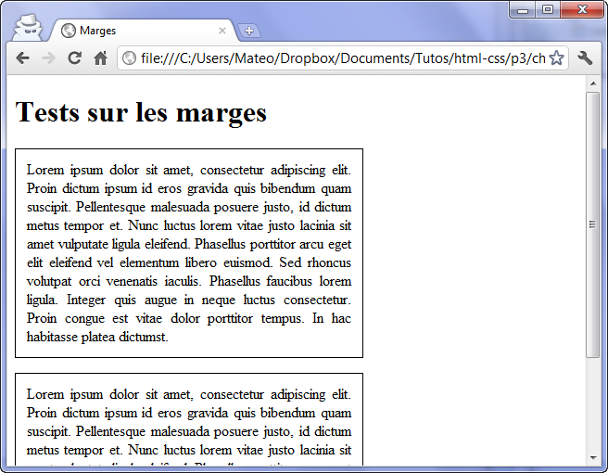Une marge intérieure ajoutée aux paragraphes

Maintenant, je veux que mes paragraphes soient plus espacés entre eux. Je rajoute la propriété margin  pour demander à ce qu'il y ait 50 px de marge entre deux paragraphes (figure suivante) :

p

{

*width*: 350px;

*border*: 1px solid black;

*text-align*: justify;

*padding*: 12px;

*margin*: 50px; /* Marge extérieure de 50px */

}

[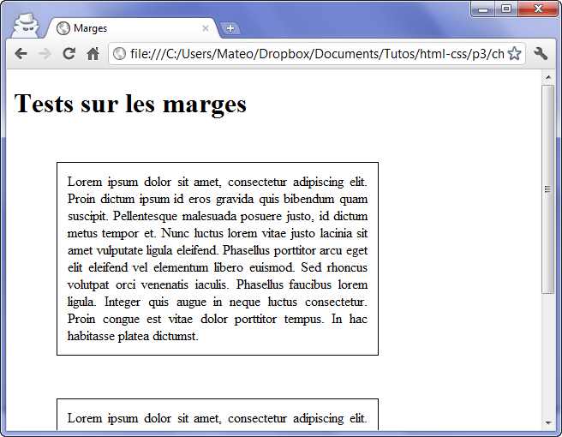](https://course.oc-static.com/ftp-tutos/cours/html-css/p3/ch2/marges/index.html)

[Une marge extérieure ajoutée aux paragraphes](https://course.oc-static.com/ftp-tutos/cours/html-css/p3/ch2/marges/index.html)

Mais ??? Une marge s'est rajoutée à gauche aussi !

Eh oui, margin  (comme padding  , d'ailleurs) s'applique aux quatre côtés du bloc.

Si vous voulez spécifier des marges différentes en haut, en bas, à gauche et à droite, il va falloir utiliser des propriétés plus précises… Le principe est le même que pour la propriété border  , vous allez voir !

**En haut, à droite, en bas, à gauche… et on recommence !**

L'idéal serait que vous reteniez les termes suivants en anglais :

* *top* : haut ;
* *bottom* : bas ;
* *left* : gauche ;
* *right* : droite.

Ainsi, vous pouvez retrouver toutes les propriétés de tête.  
Je vais quand même vous faire la liste des propriétés pour margin  et padding  , histoire que vous soyez sûr d'avoir compris le principe.

Voici la liste pour margin  :

* margin-top  : marge extérieure en haut ;
* margin-bottom  : marge extérieure en bas ;
* margin-left  : marge extérieure à gauche ;
* margin-right  : marge extérieure à droite.

Et la liste pour padding  :

* padding-top  : marge intérieure en haut ;
* padding-bottom  : marge intérieure en bas ;
* padding-left  : marge intérieure à gauche ;
* padding-right  : marge intérieure à droite.

Il y a d'autres façons de spécifier les marges avec les propriétés margin  et padding  . Par exemple :  
margin: 2px 0 3px 1px;  signifie « 2 px de marge en haut, 0 px à droite (le px est facultatif dans ce cas), 3 px en bas, 1 px à gauche ».  
Autre notation raccourcie : margin: 2px 1px;  signifie « 2 px de marge en haut et en bas, 1 px de marge à gauche et à droite ».

**Centrer des blocs**

Il est tout à fait possible de centrer des blocs. C'est même très pratique pour réaliser un design centré quand on ne connaît pas la résolution du visiteur.

Pour centrer, il faut respecter les règles suivantes :

* donnez une largeur au bloc (avec la propriété width  ) ;
* indiquez que vous voulez des marges extérieures automatiques, comme ceci : margin: auto;  .

Essayons cette technique sur nos petits paragraphes (lignes 3 et 4) :

p

{

*width*: 350px; /* On a indiqué une largeur (obligatoire) */

*margin*: auto; /* On peut donc demander à ce que le bloc soit centré avec auto */

*border*: 1px solid black;

*text-align*: justify;

*padding*: 12px;

*margin-bottom*: 20px;

}

Et voici le résultat à la figure suivante.

[[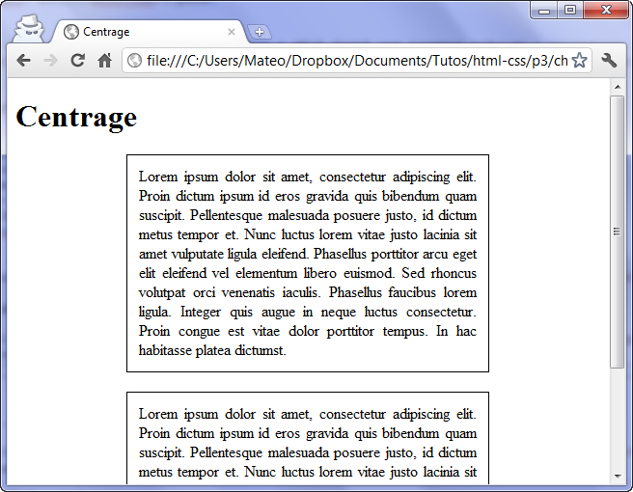](https://course.oc-static.com/ftp-tutos/cours/html-css/p3/ch2/centre/index.html)Centrage des paragraphes](https://course.oc-static.com/ftp-tutos/cours/html-css/p3/ch2/centre/index.html)

Ainsi, le navigateur centre automatiquement nos paragraphes !

Il n'est cependant pas possible de centrer verticalement un bloc avec cette technique. Seul le centrage horizontal est permis.

**Quand ça dépasse…**

Lorsqu'on commence à définir des dimensions précises pour nos blocs, comme on vient de le faire, il arrive qu'ils deviennent trop petits pour le texte qu'ils contiennent.

Les propriétés CSS que nous allons voir ici ont justement été créées pour contrôler les dépassements… et décider quoi faire si jamais cela devait arriver.

**overflow  : couper un bloc**

Supposons que vous ayez un long paragraphe et que vous vouliez (pour une raison qui ne regarde que vous) qu'il fasse 250 px de large et 110 px de haut. Ajoutons-lui une bordure et remplissons-le de texte… à ras-bord (figure suivante) :

p

{

*width*: 250px;

*height*: 110px;

*text-align*: justify;

*border*: 1px solid black;

}

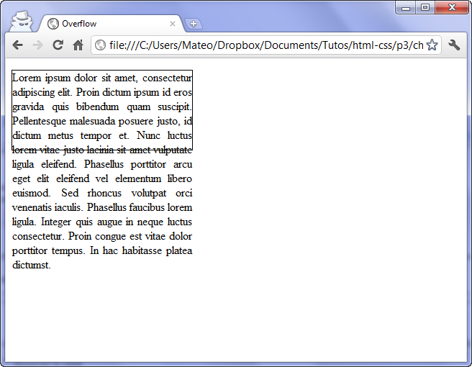Le texte dépasse du bloc de paragraphe

Horreur ! Le texte dépasse des limites du paragraphe !

Eh oui ! Vous avez demandé des dimensions précises, vous les avez eues ! Mais… le texte ne tient pas à l'intérieur d'un si petit bloc.

Si vous voulez que le texte ne dépasse pas des limites du paragraphe, il va falloir utiliser la propriété overflow  . Voici les valeurs qu'elle peut accepter :

* visible  (par défaut) : si le texte dépasse les limites de taille, il reste visible et sort volontairement du bloc ;
* hidden  : si le texte dépasse les limites, il sera tout simplement coupé. On ne pourra pas voir tout le texte ;
* scroll  : là encore, le texte sera coupé s'il dépasse les limites. Sauf que cette fois, le navigateur mettra en place des barres de défilement pour qu'on puisse lire l'ensemble du texte. C'est un peu comme un cadre à l'intérieur de la page.
* auto  : c'est le mode « pilote automatique ». En gros, c'est le navigateur qui décide de mettre ou non des barres de défilement (il n'en mettra que si c'est nécessaire). C'est la valeur que je conseille d'utiliser le plus souvent.

Avec overflow: hidden;  , le texte est donc coupé (on ne peut pas voir la suite), comme sur la figure suivante.

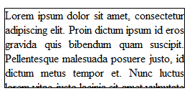Le texte est coupé aux limites du paragraphe

Essayons maintenant overflow: auto;  avec le code CSS suivant (résultat à la figure suivante) :

p

{

*width*: 250px;

*height*: 110px;

*text-align*: justify;

*border*: 1px solid black;

*overflow*: auto;

}

[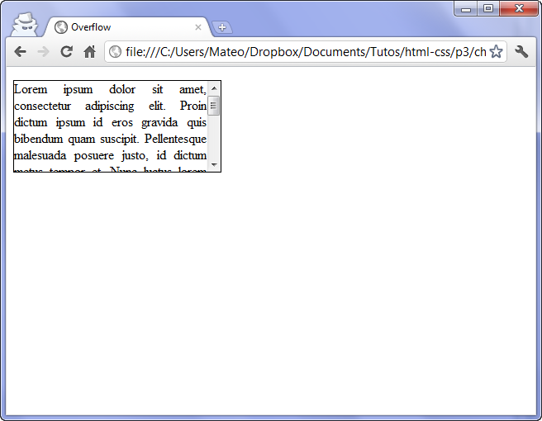](https://course.oc-static.com/ftp-tutos/cours/html-css/p3/ch2/overflow/index.html)

[Des barres de défilement sont ajoutées au paragraphe](https://course.oc-static.com/ftp-tutos/cours/html-css/p3/ch2/overflow/index.html)

Eurêka ! Des barres de défilement nous permettent maintenant de consulter le contenu qui n'était pas visible.

Il existe une ancienne balise HTML, <iframe>  , qui donne à peu près le même résultat. Cependant, l'usage de cette balise est déconseillé aujourd'hui. Elle permet de charger tout le contenu d'une autre page HTML au sein de votre page.

**word-wrap  : couper les textes trop larges**

Si vous devez placer un mot très long dans un bloc, qui ne tient pas dans la largeur, vous allez adorer word-wrap  . Cette propriété permet de forcer la césure des très longs mots (généralement des adresses un peu longues).

La figure suivante représente ce que l'on peut avoir quand on écrit une URL un peu longue dans un bloc.

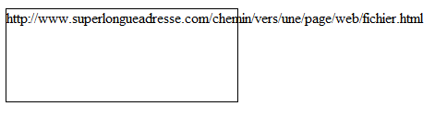Le texte déborde en largeur

L'ordinateur ne sait pas « couper » l'adresse car il n'y a ni espace, ni tiret. Il ne sait pas faire la césure.

Avec le code suivant, la césure sera forcée dès que le texte risque de dépasser (figure suivante).

p

{

*word-wrap*: break-word;

}

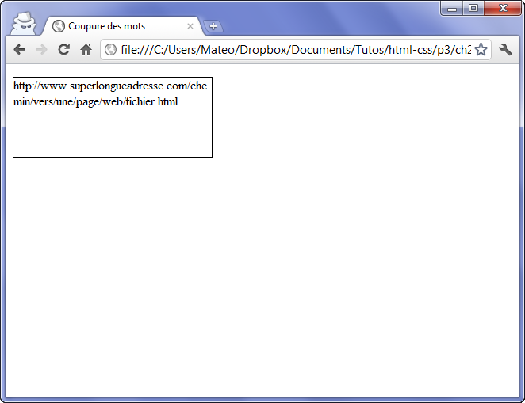Le texte est coupé pour ne pas déborder

Je conseille d'utiliser cette fonctionnalité dès qu'un bloc est susceptible de contenir du texte saisi par des utilisateurs (par exemple sur les forums de votre futur site). Sans cette astuce, on peut « casser » facilement le design d'un site (en écrivant par exemple une longue suite de « aaaaaaaaaaa »).

**En résumé**

* On distingue deux principaux types de balises en HTML :
  + le type block ( <p>  , <h1>  …) : ces balises créent un retour à la ligne et occupent par défaut toute la largeur disponible. Elles se suivent de haut en bas ;
  + le type inline ( <a>  , <strong>  …) : ces balises délimitent du texte au milieu d'une ligne. Elles se suivent de gauche à droite.
* On peut modifier la taille d'une balise de type block avec les propriétés CSS width  (largeur) et height  (hauteur).
* On peut définir des minima et maxima autorisés pour la largeur et la hauteur : min-width  , max-width  , min-height  , max-height  .
* Les éléments de la page disposent chacun de marges intérieures ( padding  ) et extérieures ( margin  ).
* S'il y a trop de texte à l'intérieur d'un bloc de dimensions fixes, il y a un risque de débordement. Dans ce cas, il peut être judicieux de rajouter des barres de défilement avec la propriété overflow  , ou de forcer la césure avec word-wrap